**GIỚI THIỆU 9 TÁC PHẨM VĂN HỌC**

**ĐẶC SẮC VIẾT VỀ BÁC HỒ**

**Kỷ niệm 110 năm ngày Bác Hồ ra đi tìm đường cứu nước (5/6/1911 – 5/6/2021), Nhà xuất bản (NXB) Kim Đồng đã ra mắt bạn đọc 9 ấn phẩm với những giá trị vượt thời gian, giúp độc giả hiểu thêm về cuộc đời, sự nghiệp và hành trình ra đi tìm đường cứu nước của Chủ tịch Hồ Chí Minh.**

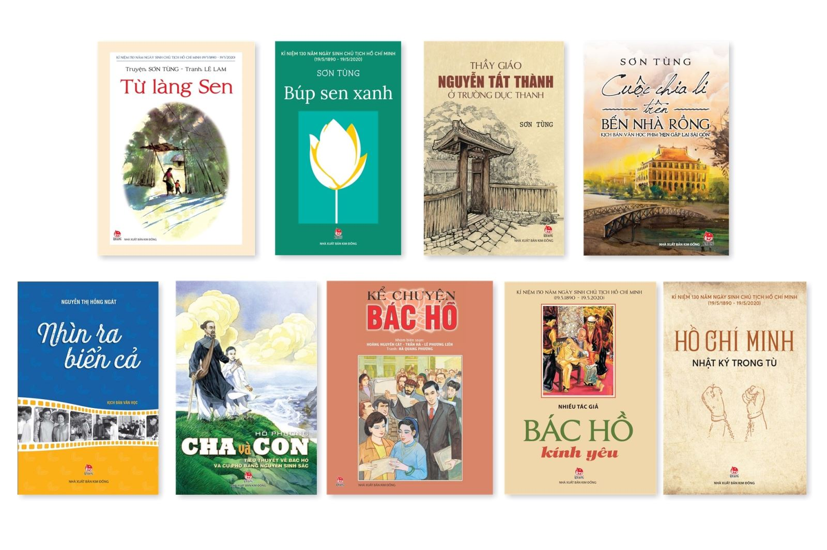

Bìa 9 cuốn sách viết về Bác được ra mắt nhân kỉ niệm 110 năm ngày Bác Hồ ra đi tìm đường cứu nước.

Đại diện NXB Kim Đồng cho biết, 9 tác phẩm văn học này là những ấn phẩm có trị vượt thời gian, giúp bạn đọc hiểu thêm về lòng yêu nước thương nòi, những giá trị văn hóa, truyền thống quê hương, gia đình, đã hun đúc nên người con ưu tú của dân tộc Việt Nam; hiểu thêm về hành trình ra đi tìm đường cứu nước của Chủ tịch Hồ Chí Minh.

"Các ấn phẩm này vẫn luôn nằm trong danh mục sách "đắt khách" của NXB Kim Đồng và thường xuyên được tái bản trong những dịp kỷ niệm về Chủ tịch Hồ Chí Minh và những ngày lễ trọng đại của đất nước", vị đại diện này cho biết thêm.

9 tác phẩm văn học ra mắt nhân dịp kỉ niệm 110 năm ngày Bác Hồ ra đi tìm đường cứu nước (5/6/1911 – 5/6/2021) bao gồm:

**1. Búp Sen Xanh**

Tác phẩm ra mắt lần đầu năm 1982, cho tới nay “Búp Sen Xanh” đã được NXB Kim Đồng tái bản lần thứ 30. Cuốn sách được Thủ tướng Phạm Văn Đồng viết lời giới thiệu ở lần tái bản đầu tiên. Tác phẩm là kết tinh của lòng yêu kính vô bờ với vị lãnh tụ của dân tộc và quá trình điền dã bền bỉ, nghiên cứu tài liệu không mệt mỏi của nhà văn Sơn Tùng suốt mấy chục năm. Từ năm 1948, nhà văn Sơn Tùng đã đến gặp trực tiếp bà Thanh và ông Khiêm – là anh chị ruột của Bác, được gia đình cung cấp những tài liệu quý báu về cuộc đời, gia cảnh của Bác.

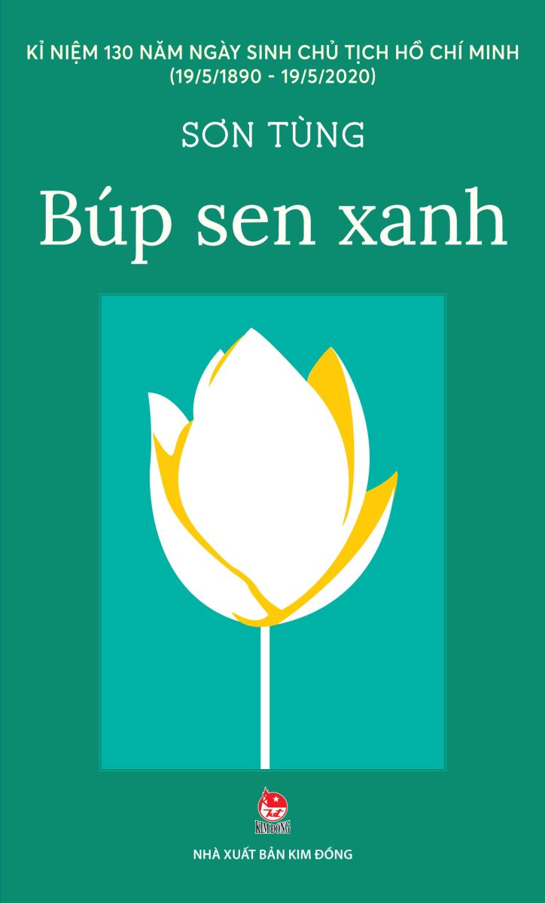

Tác phẩm ra mắt lần đầu năm 1982, cho tới nay “Búp Sen Xanh” đã được NXB Kim Đồng tái bản lần thứ 30.

Đến nay “Búp Sen Xanh” vẫn là tác phẩm xuất sắc nhất của văn học Việt Nam kể lại một cách chân thực, cảm động và trọn vẹn từ Thời thơ ấu, Thời niên thiếu cho đến Tuổi hai mươi của chàng thanh niên Nguyễn Tất Thành khi bước chân xuống con tàu Đô đốc Latouche-Tréville để ra đi tìm đường cứu nước.

**2. Thầy giáo Nguyễn Tất Thành ở trường Dục Thanh**

Cuốn sách ra mắt lần đầu năm 2016, gần ba thập kỉ sau khi nhà văn Sơn Tùng hoàn thiện tác phẩm. Bản thảo cuốn sách do con trai nhà văn Sơn Tùng sưu tầm từ những trang viết tay của cha.

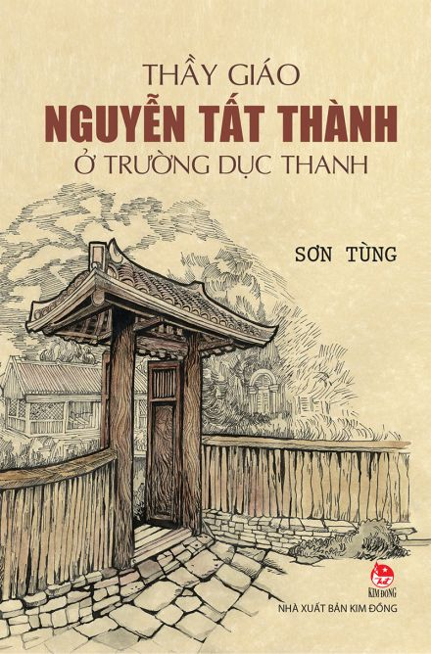

Bìa cuốn " Thầy giáo Nguyễn Tất Thành ở trường Dục Thanh" vừa được ra mắt độc giả.

“Thầy giáo Nguyễn Tất Thành ở trường Dục Thanh” tái hiện lại quãng thời gian Bác Hồ (khi đó tên là Nguyễn Tất Thành) đi từ Huế vô Nam, hành trình gian nan vượt đèo Cù Mông, Rù Rì, Đèo Cả và dừng chân dạy học ở trường Dục Thanh (tỉnh Phan Thiết) – trường học do những người yêu nước lập nên.

Qua cuốn sách, độc giả sẽ cảm nhận rõ tâm tư, tình cảm của chàng thanh niên Nguyễn Tất Thành khi đất nước đang trong vòng nô lệ, trước nỗi đau đáu của cha “Nước mất! Nhà tan! Đi đi con. Tất Thành! Tất Thành…”

**3. Cuộc chia li trên Bến Nhà Rồng**

Truyện dài “Cuộc chia li trên Bến Nhà Rồng” của nhà văn Sơn Tùng được chỉnh sửa từ kịch bản phim Hẹn gặp lại Sài Gòn – bộ phim nhựa công chiếu năm 1990 được đông đảo khán giả yêu mến.

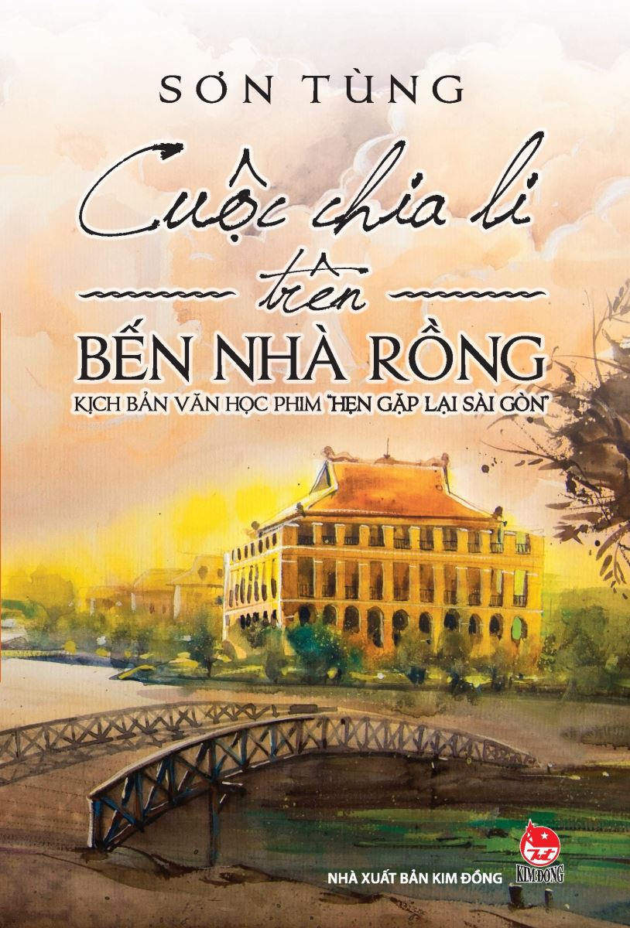

Bìa sách " Cuộc chia ly trên Bến Nhà Rồng".

Vẫn giữ những chi tiết nội dung cuốn “Búp sen xanh”, viết về Bác Hồ ở tuổi hai mươi, nhưng trong tác phẩm này, nhà văn Sơn Tùng khắc họa rõ hơn tình cảm cao thượng và đẹp đẽ của cô gái Lê Thị Huệ (Út Huệ) với chàng thanh niên Nguyễn Tất Thành. Tình cảm ấy được nhen lên từ ngày Nguyễn Tất Thành còn là cậu học sinh trường Quốc học Huế, cho tới khi anh rời bến Nhà Rồng, ra đi tìm đường cứu nước.

**4. Từ làng Sen**

Cuốn sách “Từ làng Sen” với lời kể ngắn gọn súc tích của nhà văn Sơn Tùng và 25 bức tranh minh họa màu nước ấm áp của họa sĩ Lê Lam, được long trọng ra đời vào dịp kỷ niệm 100 năm ngày sinh chủ tịch Hồ Chí Minh (19/5/1990).

Mở đầu bằng hình ảnh làng Chùa, núi Hồng, sông Lam quê Bác, và kết thúc là hình ảnh “con tàu đang rời xa bến cảng Nhà Rồng, chở theo người đầu bếp, người thanh niên yêu nước Nguyễn Văn Ba, còn vọng lại tiếng nói của anh: Tổ quốc ta, nhân dân ta phải có độc lập, tự do chứ không thể nô lệ mãi được”, cuốn sách giúp các em nhỏ hiểu thêm về vị lãnh tụ kính yêu từ thuở ấu thơ cho tới khi Người bước chân ra đi tìm đường cứu nước.

Là tác giả của nhiều cuốn sách viết về Bác Hồ, nhà văn Sơn Tùng từng chia sẻ “Không phải do một sự ngẫu nhiên, một sự tình cờ, mà từ tình yêu kính Bác với một quá trình hình thành và tích lũy trong tâm hồn tôi đã dẫn đến việc cầm bút viết những trang kể về một số hình ảnh thuở thiếu thời của Hồ Chủ tịch.”

**5. Cha và Con**

Ngày 1/9/2007, cuốn tiểu thuyết về Bác Hồ của nhà văn Hồ Phương ra mắt độc giả tại Làng Sen quê Bác. Tác phẩm được  ra mắt với lòng ngưỡng mộ, yêu kính Bác, vì vậy nhà văn Hồ Phương đã trân trọng lấy họ Hồ trong bút danh của mình. Tác giả “Cỏ non” luôn ấp ủ mong muốn viết một tác phẩm về Bác. Nhưng phải đến tuổi thất thập, ước mơ ấy mới trở thành sự thực.

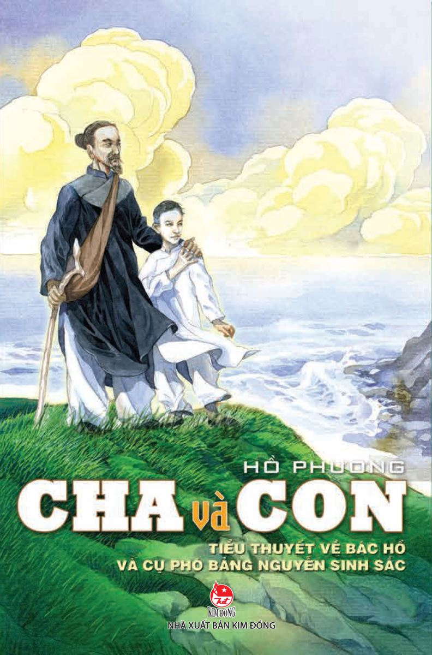

Bìa cuốn sách "Cha và con" được xuất bản với những hình ảnh, màu sắc mới mẻ hơn so với lần đầu ra mắt.

   Nhà văn Hồ Phương viết: “Tôi không đến nỗi quá ngần ngại là đã có nhiều người viết về Bác. Bởi cứ nghĩ: trong văn chương, mỗi người đều có những suy nghĩ riêng và những rung động cùng những sáng tạo nghệ thuật riêng. Vì vậy, tôi viết theo phong cách và phương pháp tiểu thuyết, đây không phải là ký sự tiểu sử nhân vật"

Theo đó, nhà văn Hồ Phương không kể lại cuộc đời của Bác theo mạch thời gian, theo dòng sự kiện từ nhỏ cho đến khi ra đi tìm đường cứu nước. Cậu bé Nguyễn Sinh Côn bắt đầu xuất hiện trong tác phẩm khi đã ở tuổi thiếu niên. Trong tác phẩm, trường đoạn chàng Côn lên Bình Khê từ giã cha mình, dấn thân vào một cuộc ra đi không hẹn ngày về, được nhà văn Hồ Phương miêu tả vô cùng hồi hộp và xúc động.

Trong cuốn sách, còn dành nhiều trang khắc họa về cụ Phó Bảng Nguyễn Sinh Sắc, theo cảm nhận của nhà văn Hồ Phương. Bởi theo nhà văn, cụ Phó Bảng có ảnh hưởng rất nhiều, nếu không nói là nhiều nhất đến sự hình thành và phát triển tính cách của cậu Côn - sau này là Nguyễn Tất Thành.

**6. Nhìn ra biển cả**

  Được nhà văn Sơn Tùng cho phép sử dụng văn liệu trong truyện “Búp Sen Xanh” và Bảo tàng Hồ Chí Minh cung cấp sử liệu, nhà biên kịch Nguyễn Thị Hồng Ngát đã viết kịch bản “Nhìn ra biển cả” cho bộ phim truyện nhựa cùng tên được thực hiện nhân kỉ niệm 120 năm ngày sinh Chủ tịch Hồ Chí Minh.

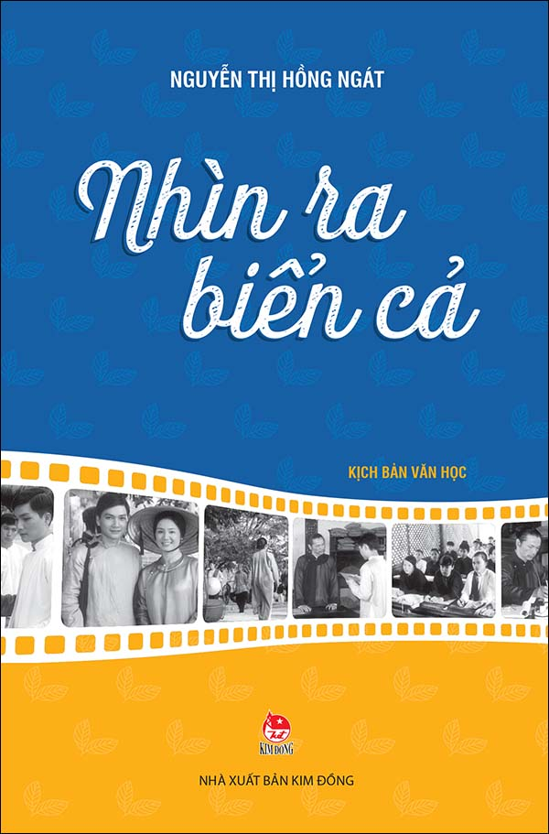

Bìa sách cuốn "Nhìn ra biển cả".

Tác phẩm đi sâu khắc họa những diễn biến nội tâm của chàng thanh niên Nguyễn Tất Thành trước bối cảnh xã hội khi ấy, và hành trình từ Huế đến Phan Thiết của người thanh niên luôn khát khao tìm một con đường cho dân tộc đi theo.

Tác giả Nguyễn Thị Hồng Ngát cho biết: “Quãng thời gian ở trường Dục Thanh (Phan Thiết) tuy ngắn ngủi nhưng để lại không ít ân tình. Những biến cố và hiện thực xã hội tiếp nối đã thôi thúc người thanh niên yêu nước - thầy giáo Nguyễn Tất Thành lên đường vào phương Nam, xuống tàu, vượt trùng dương với nhãn quang trí tuệ “Nhìn ra biển cả”…

**7. Kể chuyện Bác Hồ**

“Kể chuyện Bác Hồ” được biên soạn theo “Những mẩu chuyện về đời hoạt động của Hồ Chủ tịch” của Trần Dân Tiên dưới hình thức sách tranh khổ lớn. Cuốn sách giúp bạn đọc nhỏ tuổi nắm bắt những dấu mốc quan trọng nhất, từ quê hương, tuổi thơ đến những năm tháng hoạt cách mạng đầy thăng trầm của Chủ tịch Hồ Chí Minh.

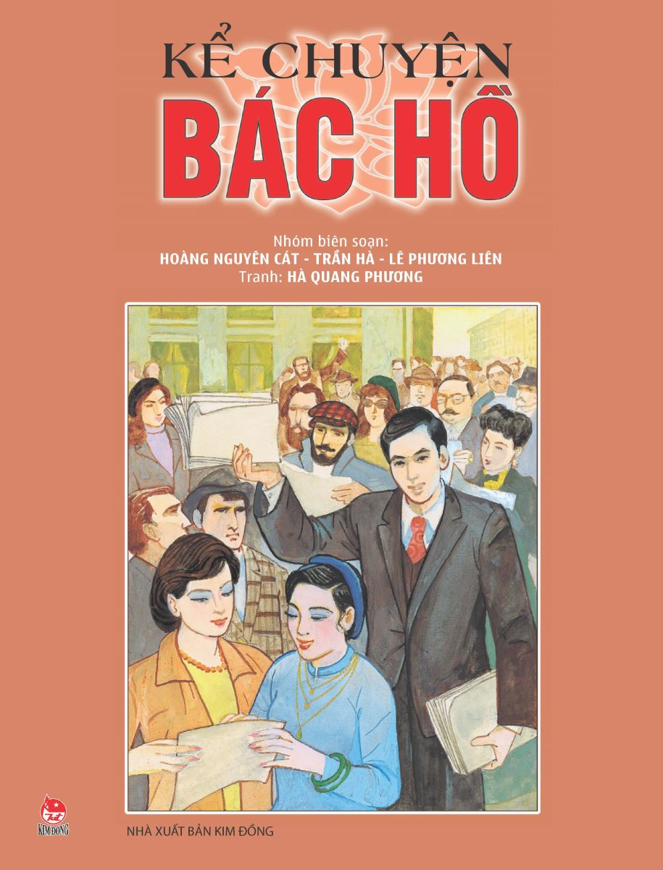

Bìa sách "kể chuyện Bác Hồ"

  Nội dung cuốn sách tập trung kể lại ngắn gọn cuộc đời hoạt động cách mạng của Bác, từ thuở ấu thơ ở Làng Sen, khi chàng thanh niên Nguyễn Tất Thành bước chân xuống tàu Đô đốc Latouche-Tréville, những dấu mốc quan trọng trong hơn ba mươi năm hoạt động cách mạng ở hải ngoại và cho đến khi Người đứng trên quảng trường Ba Đình đọc Tuyên ngôn Độc lập.

**8 . Bác Hồ kính yêu**

“Bác Hồ kính yêu” là tuyển tập những câu chuyện được chọn và soạn lại từ các sách báo và tạp chí, được sắp xếp theo trình tự thời gian, giúp độc giả hiểu thêm cuộc đời và quá trình hoạt động cách mạng của Chủ tịch Hồ Chí Minh. Theo đó, bạn đọc có thể tìm thấy ở đây nhiều câu chuyện quen thuộc như chuyện "Hai bàn tay", chuyện anh Ba làm phụ bếp trên tàu, chuyện Bác Hồ làm báo "Người cùng khổ"...

 Trong tác phẩm này có những câu chuyện “Tiếng sét trên bàn hội nghị Véc-xay”, “Từ chủ nghĩa yêu nước đến chủ nghĩa quốc tế vô sản”, “Tổ quốc cách mạng”... sẽ giúp độc giả hiểu thêm về hành trình gian nan mà Bác đã trải qua để tìm ra ngọn đuốc soi sáng con đường cho cách mạng Việt Nam.

**9. Nhật kí trong tù**

“Nhật ký trong tù” (Ngục trung nhật ký) là tập nhật ký bằng thơ chữ Hán của Chủ tịch Hồ Chí Minh, được viết trong thời gian Người bị chính quyền Tưởng Giới Thạch bắt giam trái phép (từ 29.8.1942 đến 10.9.1943) khi Người (với danh nghĩa là đại biểu của Việt Nam độc lập đồng minh và Phân bộ quốc tế chống xâm lược của Việt Nam) sang công tác tại Trung Quốc để vận động sự ủng hộ của quốc tế.

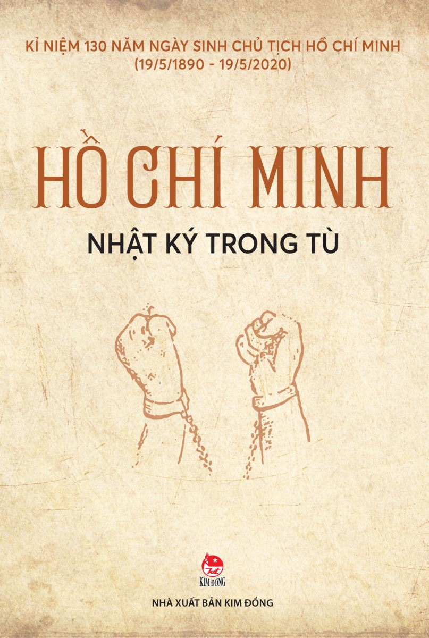

Bìa cuốn sách "Nhật ký trong tù" của Bác Hồ vừa được tái bản.

Đây là một văn kiện lịch sử quan trọng đồng thời là một tác phẩm văn học có ý nghĩa, thể hiện tư tưởng, tình cảm của người anh hùng giải phóng dân tộc, danh nhân văn hóa thế giới, có ý nghĩa giáo dục sâu sắc đối với nhiều thế hệ người Việt Nam. Theo đó, nhiều bài thơ trong tập thơ thể hiện lòng yêu nước thiết tha, chứa đựng những bài học về nhân sinh, đạo lý, thể hiện ý chí, nghị lực vượt khó khăn gian khổ vươn tới tự do.